Ime i prezime:
Razred:
Datum

KAKO I ZAŠTO ŽIVA BIĆA DIŠU
Disanje na druge načine
Motivacijski sadržaj

Riješi križaljku Disanje. Konačno rješenje je ujedno i naslov današnje nastavne jedinice.

Izvor sadržaja – udžbenik

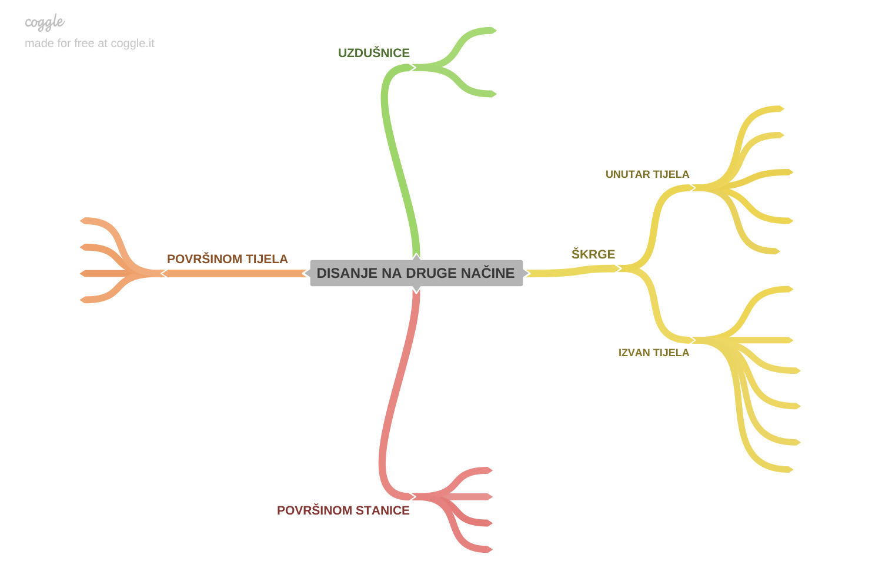
Pročitaj tekst u udžbeniku od 71. do 73. stranice odlomak Disanje na druge načine i nadopuni mentalnu mapu.
Izvor sadržaja – radna bilježnica
Riješi u radnoj bilježnici zadatke na 59. stranici.
Izvor sadržaja – dodatni digitalni sadržaj

Riješi kviz Provjeri znanje – Dišu li svi na jednak način?
Pročitaj zanimljivosti o porijeklu dišnih organa. Materijali se nalaze u dodatnim digitalnim sadržajima u rubrici ZANIMLJIVOSTI.

KARTICA 3-2-1
Napiši!
3 ključne riječi __________________________________________________________________
2 nove ideje ______________________________________________________________________________________________________________________________________
1 misao
___________________________________________________________________

DOMAĆA ZADAĆA:
Za sljedeći sat biologije saznaj o procesima kojima se:
a) od mlijeka dobiva jogurt ili kiselo mlijeko
b) od grožđa dobiva vino
c) od jabuka dobiva jabučni ocat

